“神农名家公益讲堂”第二期

一、授课时间
清明节期间的4月3~5日。
二、授课主题
新时代的工业经济。
三、领衔主讲名家
1.朱德权，清华大学工业开发研究院副院长。
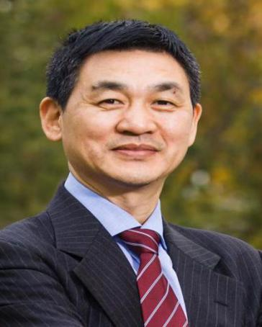 | 简介：男，随州历山镇人，毕业于清华大学，现任清华大学工业开发研究院副院长。先后创立北京清华永昌化工有限公司（任董事、总经理）、清华同方股份有限公司（任副总裁）、诚志股份有限公司（任董事、总裁）等公司，并投资孵化信汇科技、天智航医疗、键凯科技等30多家高新技术企业。
2. 白果，博士，中欧国际工商学院战略学讲师。
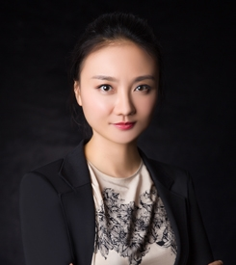 | 简介：女，随州城区人，本科毕业于北京大学，获法国巴黎高等商学院（HEC）战略管理学博士，现任中欧国际工商学院战略学讲师。曾荣获巴黎高等商学院基金会奖学金、埃菲尔奖学金等，并受邀至巴黎政治学院、法国顶级智库CEPII、北京大
学、清华大学、牛津大学等发表演讲，她与米歇尔·阿格里塔教授合著的《中国道路：超越资本主义与帝制传统》一书在法国及西方产生了重要影响。

3.王敏庆，博士后，西北工业大学教授。
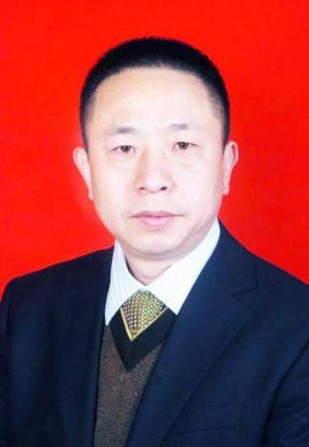 | 简介：男，随州均川镇人，本硕博毕业于西北工业大学，现任西北工业大学教授、博士生导师，教育部新世纪人才计划西北工业大学跨世纪学科带头人、中国航空学会西安站副站长、陕西省振动工程常务理事等。先后荣获“全国百篇优秀博士学位论文”、“教育部新世纪优秀人才” 、及陕西省、教育部等多项省部级科技进步奖。先后主
持和承担了国家自然科学基金、教育部专项基金以及民机预研等科研课题，出版《新编MS-DOS实用技术大全》、《噪声与振动控制技术基础》 和《有限子结构导纳功率流理论》，已获发明专利等14项。
4.文建东，博士，武汉大学经济与管理学院教授。
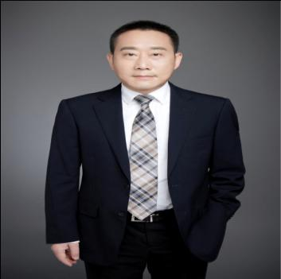 | 简介：男，随州环潭镇人，本硕毕业于北京大学经济学院，博士毕业于武汉大学经济学院，现任武汉大学经济与管理学院教授、博士生导师；武汉大学通识教育中心副主任、首席专家；曾任武汉大学经济与管理学院经济系主任。民进会员，
任民进武汉市委副主任，兼任中华外国经济学说研究会理事，历任第十一届、十二届和十三届武汉市政协常委。先后获评湖北省社会科学优秀研究成果一等奖、教育部高等学校社会科学优秀研究成果一等奖、武汉大学杰出教学贡献校长奖、湖北省教学成果一等奖、二等奖。其负责的《微观经济学》在线课程，获评教育部“国家精品在线开放课程”荣誉。
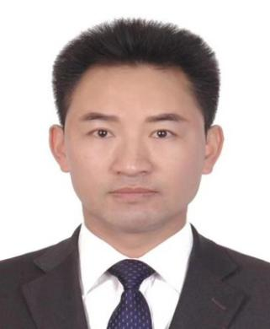 | 简介：男，随州广水市徐店乡，北京大学管理学博士，现任北京大学管理学副教授，中国十佳经营师、中国十佳策划师、中国广告行业十佳经营者、中国诚信青年企业家、某上市公司独立董事。兼任中央电视台栏目策划、深圳华为公司管理顾问。2006年起，给希望工程与孤儿院等捐款不低于180万元。
5.张峻，博士，北京大学管理学副教授。

四、授课日程
日期 | 时间 | 内容 | 主讲人 | 主持人 | 地点
3日 | 9:00~9:20 | 开场：总结第一期、安排第二期 | 杨昌军 | 杨昌军 | 神农公益讲堂主会场
3日 | 9:20~11:30 | 创新驱动与产业升级 | 朱德权 | 杨昌军 | 神农公益讲堂主会场
3日 | 14:00~17:30 | 数字化世界中的战略思维 | 白果 | 彭 灏 | 神农公益讲堂主会场
3日 | 14:00~17:30 | 朱德权、杨昌军组织5名专家参加市委经济发展 朱德权  座谈会 |  |  | 凤凰大酒店会议室
4日 | 8:30~11:30 | 管理出效益 创新出成果 | 王敏庆 | 赵 刚 | 神农公益讲堂主会场
4日 | 14:00~15:30 | 全球化环境下中国经济前景展望：成就、困局与再改革 | 文建东 | 杨昌军 | 神农公益讲堂主会场
4日 | 15:30~15:40 | 课间休息 |  |  | 神农公益讲堂主会场
4日 | 15:40~17:10 | 《案例教学：绩效考核与激励机制》 | 张 峻 | 杨昌军 | 神农公益讲堂主会场
4日 | 17:10~17:30 | 讲座总结 |  | 赵 刚 | 神农公益讲堂主会场
5日 | 15:00~17:00 | “企业融资与发展”座谈会（20位企业家） |  | 任少雄 | 小会议室

五、会务保障
序号 | 姓名 | 联系电话 | 职责
1 |  |  | 会务/组织保障
2 | 彭 灏 | 15810591090 | 会务/组织保障（联系学者）
3 | 赵 刚 | 13908665226 | 会务/后勤保障（联系学员）
4 | 谢 杨 | 13971798677 | 会务/后勤保障
六、讲座地址：
《神农名家·公益大讲堂》—湖北省随州市曾都区烈山大道与清河路交汇处，中百购物中心大楼第8层。
课堂联系人：孔伟，15586873888

二〇一九年三月十六日

神农名家公益群

